МИНИСТЕРСТВО ЦИФРОВОГО РАЗВИТИЯ, СВЯЗИ И МАССОВЫХ КОММУНИКАЦИЙ РОССИЙСКОЙ ФЕДЕРАЦИИ
Ордена Трудового Красного Знамени федеральное государственное бюджетное образовательное учреждение высшего образования
_______________________________________________

МОСКОВСКИЙ ТЕХНИЧЕСКИЙ УНИВЕРСИТЕТ
СВЯЗИ И ИНФОРМАТИКИ

Кафедра «Информационная безопасность»

ЛАБОРАТОРНАЯ РАБОТА
№1
по дисциплине «Объектно-ориентированное программирование систем защиты информации»
на тему:
«Компиляция файлов исходного кода и компоновка полученных объектных файлов в исполняемый модуль. Линейные алгоритмы»

Вариант №14

Выполнил студент группы БПЗ1802
Кожухов Б.К.

Проверил:
Полковников М. В.

Москва 2021 г

1. ЦЕЛЬ РАБОТЫ
Овладеть навыками создания однофайловых и многофайловых проектов в интегрированной среде разработки Microsoft Visual Studio 2015 Community Edition и научится создавать линейные программы на языке C с применением арифметических операций.

2. ИНДИВИДУАЛЬНОЕ ЗАДАНИЕ
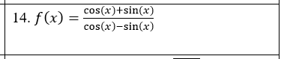
Рисунок 1 – индивидуальное задание.

3. ПРОГРАММНЫЙ КОД

Задание №1
Листинг 1 – Исходный код файла task1.cpp
#include <iostream>
using namespace std;

void main(double f, double x) {
x = 5;
f = (1 - 2 * (sin(x) * sin(x)) / 1 + sin(x) * sin(x));
cout << f << endl;
cin >> x;
f = (1 - 2 * (sin(x) * sin(x)) / 1 + sin(x) * sin(x));
cout << f << endl;
cin >> x;
}

Задание №2
Листинг 2 – Исходный код файла task2.cpp
#include <iostream>

using namespace std;

double f(double x) {

double func;
func = (cos(x) + sin(x)) / (cos(x) - sin(x));
return func;
}

void main(double x) {

double result;

x = 0;
result = f(x);
cout << result << endl;

cin >> x;
result = f(x);
cout << result;
}

Задание №3
Листинг 3 – Исходный код файла task3.cpp
#include <iostream>

using namespace std;

double f(double x);

void main(double x) {

double result;

x = 0;
result = f(x);
cout << result << endl;

cin >> x;
result = f(x);
cout << result;
}

double f(double x) {

double func;
func = (cos(x) + sin(x)) / (cos(x) - sin(x));
return func;
}

Задание №4
Листинг 4 – Исходный код файла task4.cpp
#include <iostream>

using namespace std;

double x;
double result;
void f(void);

void main() {

x = 0;
f();
cout << result << endl;

cin >> x;
f();
cout << result;
}

void f(void) {
result = (cos(x) + sin(x)) / (cos(x) - sin(x));
}

Задание №5
Листинг 5 – Исходный код файла task5_main.cpp
#include <iostream>

using namespace std;

double f(double x);

void main(double x) {

double result;

x = 12;
result = f(x);
cout << result << endl;

cin >> x;
result = f(x);
cout << result;
}

Листинг 6 – Исходный код файла task5_func.cpp
#include <iostream>

using namespace std;

double f(double x) {

double func;
func = (cos(x) + sin(x)) / (cos(x) - sin(x));
return func;
}

Задание №6
Листинг 7 – Исходный код файла task6_main.cpp
#include <iostream>
#include "task6.h"

using namespace std;

void f(void);

void main() {

x = 0;

f();

cout << result << endl;

cin >> x;

f();

cout << result;
}

Листинг 8 – Исходный код файла task6_func.cpp
#include <iostream>
#include "task6.h"

using namespace std;
double x;
double result;

void f(void) {

result = (cos(x) + sin(x)) / (cos(x) - sin(x));
}

Задание №7
Листинг 10 – Исходный код файла task7_main.cpp
#include <iostream>
#include "task7.h"
using namespace std;

void f(void);

void main() {

x = 0;
f();
cout << result << endl;

cin >> x;
f();
cout << result;
}
Листинг 11 – Исходный код файла task7_func.cpp
#include <iostream>
#include "task7.h"

using namespace std;
double x;
double result;

void f(void) {

result = (cos(x) + sin(x)) / (cos(x) - sin(x));

}
Листинг 12 – Исходный код файла task7_func.h
#pragma once
extern double x;
extern double result;
void f(void);

Задание №8
Листинг 13 – Исходный код файла task8_main.cpp
#include <iostream>
#include "task8_func.h"

using namespace std;

void f(void);

void main() {

x = 0;
f();
cout << result << endl;

cin >> x;
f();
cout << result;
}
Листинг 14 – Исходный код файла task8_func.cpp
#include <iostream>
#include "task8_func.h"

using namespace std;
double x;
double result;

void f(void) {

result = (cos(x) + sin(x)) / (cos(x) - sin(x));
}
Листинг 15 – Исходный код файла task8_func.h
#pragma once
extern double x;
extern double result;
void f(void);

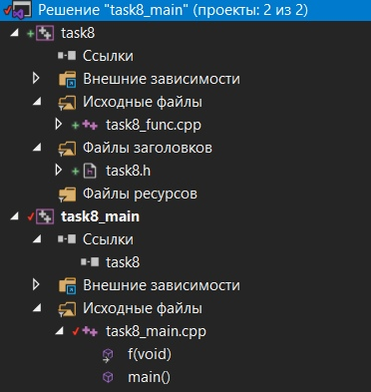

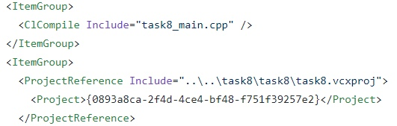

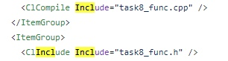

4. СКРИНШОТЫ
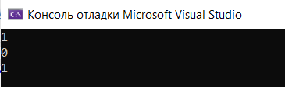
Рисунок 2 – скриншот выполнения программы.

https://github.com/Bogdan729/Laba

Вывод

Научился создавать однофайловые и многофайловые проекты в консоли Windows PowerShell, компилировать по отдельности файлы и научилась создавать линейные программы на языке C++ с применением арифметических операций.

